GB
中华人民共和国国家标准

GB/T 10410－200X
代替 GB 10410.1～10410.3－1989

人工燃气和液化石油气常量组份
气相色谱分析法

Analysis of manufactured gas and liquefied petroleum gas normal composition by gas chromatography

（征求意见稿）

200X－××－××发布 200X－××－××实施

中华人民共和国
发布
国家质量监督检验检疫总局
GB/T10410－200X
目 次

前言………………………………………………………………………………………………………… I
- 范围……………………………………………………………………………………………………1
- 引用标准…………………………………………………………………………………………………1
- 定义………………………………………………………………………………………………………1
- 方法原理…………………………………………………………………………………………………1
- 标准气………………………………………………………………………………………………1
- 人工燃气气相色谱分析……………………………………………………………………2
- 液化石油气气相色谱分析…………………………………………………………………………………5
- 组份的定量…………………………………………………………………………………………………8
- 重复性和再现性…………………………………………………………………………………………9

人工煤气和液化石油气常量组分气相色谱分析法
1 范围
本标准给出的是人工煤气和液化石油气中主要气态常量组分的气相色谱分析典型工作条件，也可采用能达到同等或更高分析效果的其它色谱工作条件。
本标准适用于GB/T 13611《城市燃气分类》和GB 13612《人工煤气》、GB 11174《液化石油气》中规定的人工燃气和液化石油气。
2 引用标准
下列文件中的条款通过本标准的引用而成为本标准的条款。凡是注日期的引用文件，其随后所有的修改单（不包括勘误的内容）或修订版均不适用于本标准，然而，鼓励根据本标准达成协议的各方研究是否可使用这些文件的最新版本。凡是不注日期的引用文件，其最新版本适用于本标准。
GB 4946 气相色谱法术语
GB/T 13609 天然气的取样方法
GB/T 13611 城市燃气分类
GB 13612 人工煤气
GB 11174 液化石油气
3 定义
本标准中所涉及的术语均遵守 GB 4946《气相色谱法术语》中的定义。
4 方法原理
用带有热导检测器（TCD）的气相色谱仪，使用氦气做载气，通过几种气相色谱柱的组合来分离试样中的全部常量组分，并在记录器、积分仪或微处理机上记下各组分的峰面积数据。
在同样操作条件下，采用外标法分析已知组分含量的标准气体，把测得的试样峰面积数据与标准气峰面积数据相比较，通过校正因子的修正来计算各组分的百分含量。
如果试样中全部组份都显示出色谱峰时，也可采用校正面积归一法计算各组份的百分含量。
5 标准气
5.1 一般要求
分析需要的标准气可采用国家二级标准物质，或按GB 5274制备。
对于氧和氮标准气，稀释的干空气是一种适用的标准物。
标准气的组份必须处于均匀的气态。对于试样中浓度不大于5％的组份，标准气组分的浓度应不大于10％，也不低于试样中相应组分浓度的一半。对于试样中浓度大于5％的组份，标准气组分的浓度应不低于试样中组分浓度的一半，也不大于试样中相应组分浓度的两倍。
5.2 自行配制标准气
可采用经过校验的注射器，用纯标准气体配制成与试样中组分浓度尽可能接近的标准气。
连续三次配气，其峰高差或峰面积差不能大于1％，取三次峰值的平均值作为标准值。
氢标准气宜在使用前配制。
6 人工燃气气相色谱分析
人工燃气中主要有氢、氧、氮、一氧化碳、二氧化碳、甲烷、乙烯、乙烷、丙烯、丙烷等主要常量组分。
6.1 取样
6.1.1 取样位置
取样时应尽量避开合流点附近，应选择在流路的截面组分浓度基本均一的位置。一般在燃气管内距管中心1/3半径的范围内设置取样管，取样前应排除取样管中的余气。
6.1.2 取样方法
6.1.2.1 直接采取试样
根据实际情况，如果气源离分析装置距离较近，可以直接采取试样，使试样通过取样管或导管直接进入气相色谱仪。
6.1.2.2 使用试样容器采取试样
6.1.2.2.1 按GB/T 13609 《天然气的取样方法》中的规定执行。
6.1.2.2.2 如果气源离分析装置距离较近，并且取样后可立即分析，可以采用玻璃注射器取样法采取试样。可用下图所示的玻璃注射器，通过内针管的抽吸，把试样导入后取样。
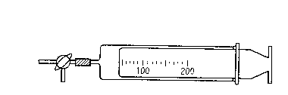
塑料管

试样

图.1三通旋塞

6.1.2.2.3 使用试样容器取样，由于容器会产生一些吸附或吸收现象，为防止试样组分发生变化，不能长时间放置，应尽快进行分析。
6.2 气相色谱仪
使用1-2台带有热导检测器的气相色谱仪，式中应有1台气相色谱仪为双气路。
6.3 典型色谱工作条件
所选择的色谱工作条件应保证试样中的各组分都能被有效分离，反映在色谱图上就是试样中各组分的色谱峰与相邻组分色谱峰的分离度能满足定量要求。表A1给出了分析人工燃气中各组分质量分数的气相色谱典型工作条件。

表1 典型色谱工作条件
工作条件 | A |  | B | C
检测器类型 | 热导检测器（TCD）
载气 | 氮气，浓度不低于99.99％ | 氦气，浓度不低于99.99％
色谱柱类型 | 分子筛填充柱，5A或13X，60-80目 | 分子筛填充柱，5A或13X，60-80目 |  | GDX-104或407等有机载体填充柱，60-80目
柱长度/内径 | 1m-2m/3mm-5mm | 1m-2m/3mm-5mm |  | 2m-4m/3mm-5mm
气体六通阀进样器 | 进样量为1ml，进样温度为100℃
柱箱温度 | 室温-40℃
检测器温度 | 100℃
载气流量 | 30ml-60ml/min
分析组分 | H₂ | O₂,N₂,CH₄,CO |  | C₂H₄，C₂H₆，CO₂，C₃H₆，C₃H₈
标准气 | H₂ | CH₄或N₂ |  | CO₂或C₃H₈
6.4 分析方法
6.4.1 标准气的导入
在进样定量管采取标准气体，切换六通阀进样装置使之导入色谱柱，使记录器记录下色谱图，或使积分仪、微处理机等数据处理装置记录下色谱峰数据。重复操作两次，二次峰高或峰面积的相对偏差不能大于1％，取两次重复性合格的数值的平均值作为标准值。
6.4.2 试样的导入
将试样容器或导管接到六通阀进样装置，把试样通入进样定量管反复吹洗，然后切换六通阀进样装置使试样导入色谱柱，使记录器记录下色谱图，或使积分仪、微处理机等数据处理装置记录下色谱峰数据。重复操作两次，二次峰高或峰面积的相对偏差不能大于1％，取两次重复性合格的数值的平均值作为分析值。
6.4.3 组分的定性
试样中各组分的出峰次序见附图。可把试样的色谱图同已知组分气样的色谱峰的保留时间相比较来进行各色谱峰的组分定性。
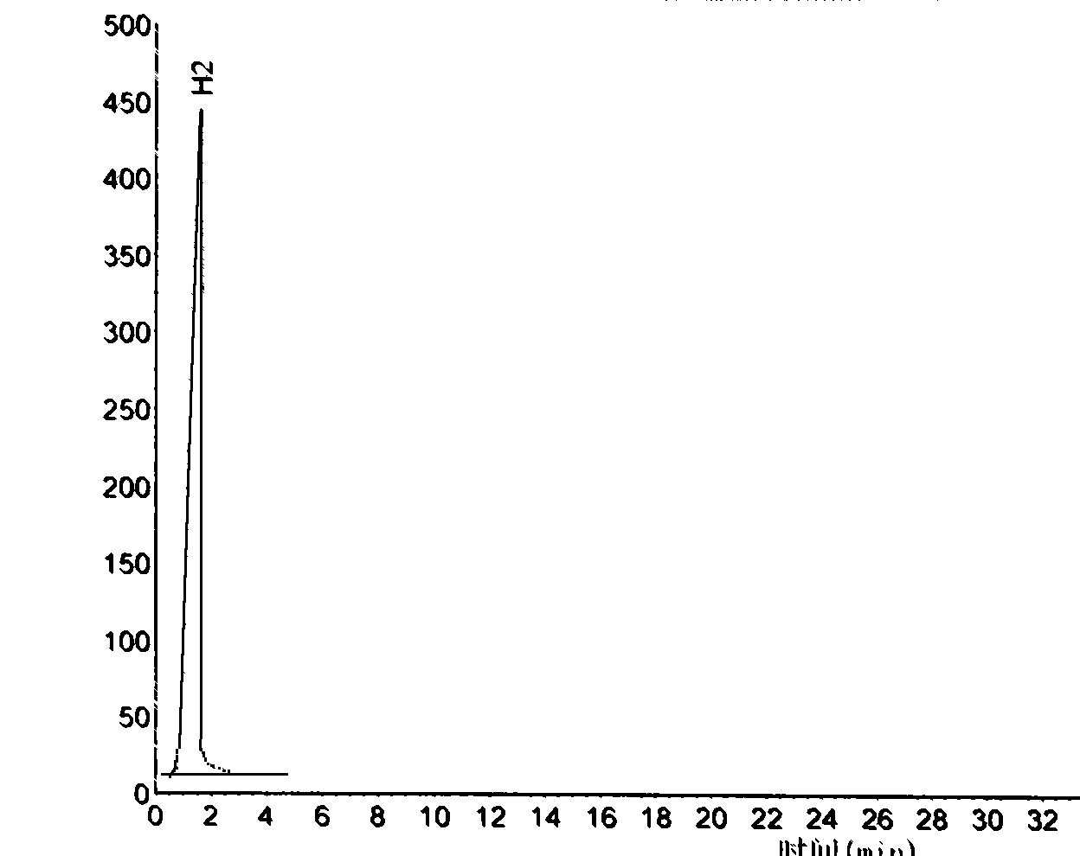

图.2 氢组分的色谱图，色谱工作条件见表1.A
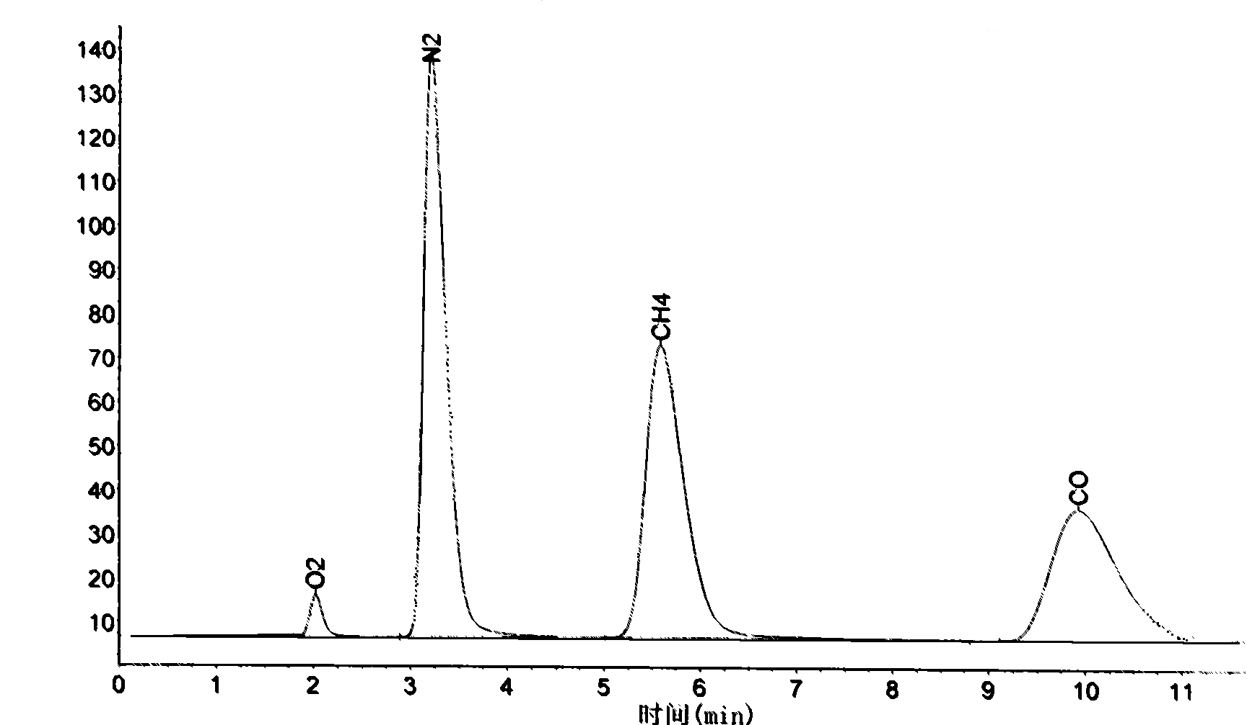

图.3 5A分子筛柱色谱图，色谱工作条件见表1.B
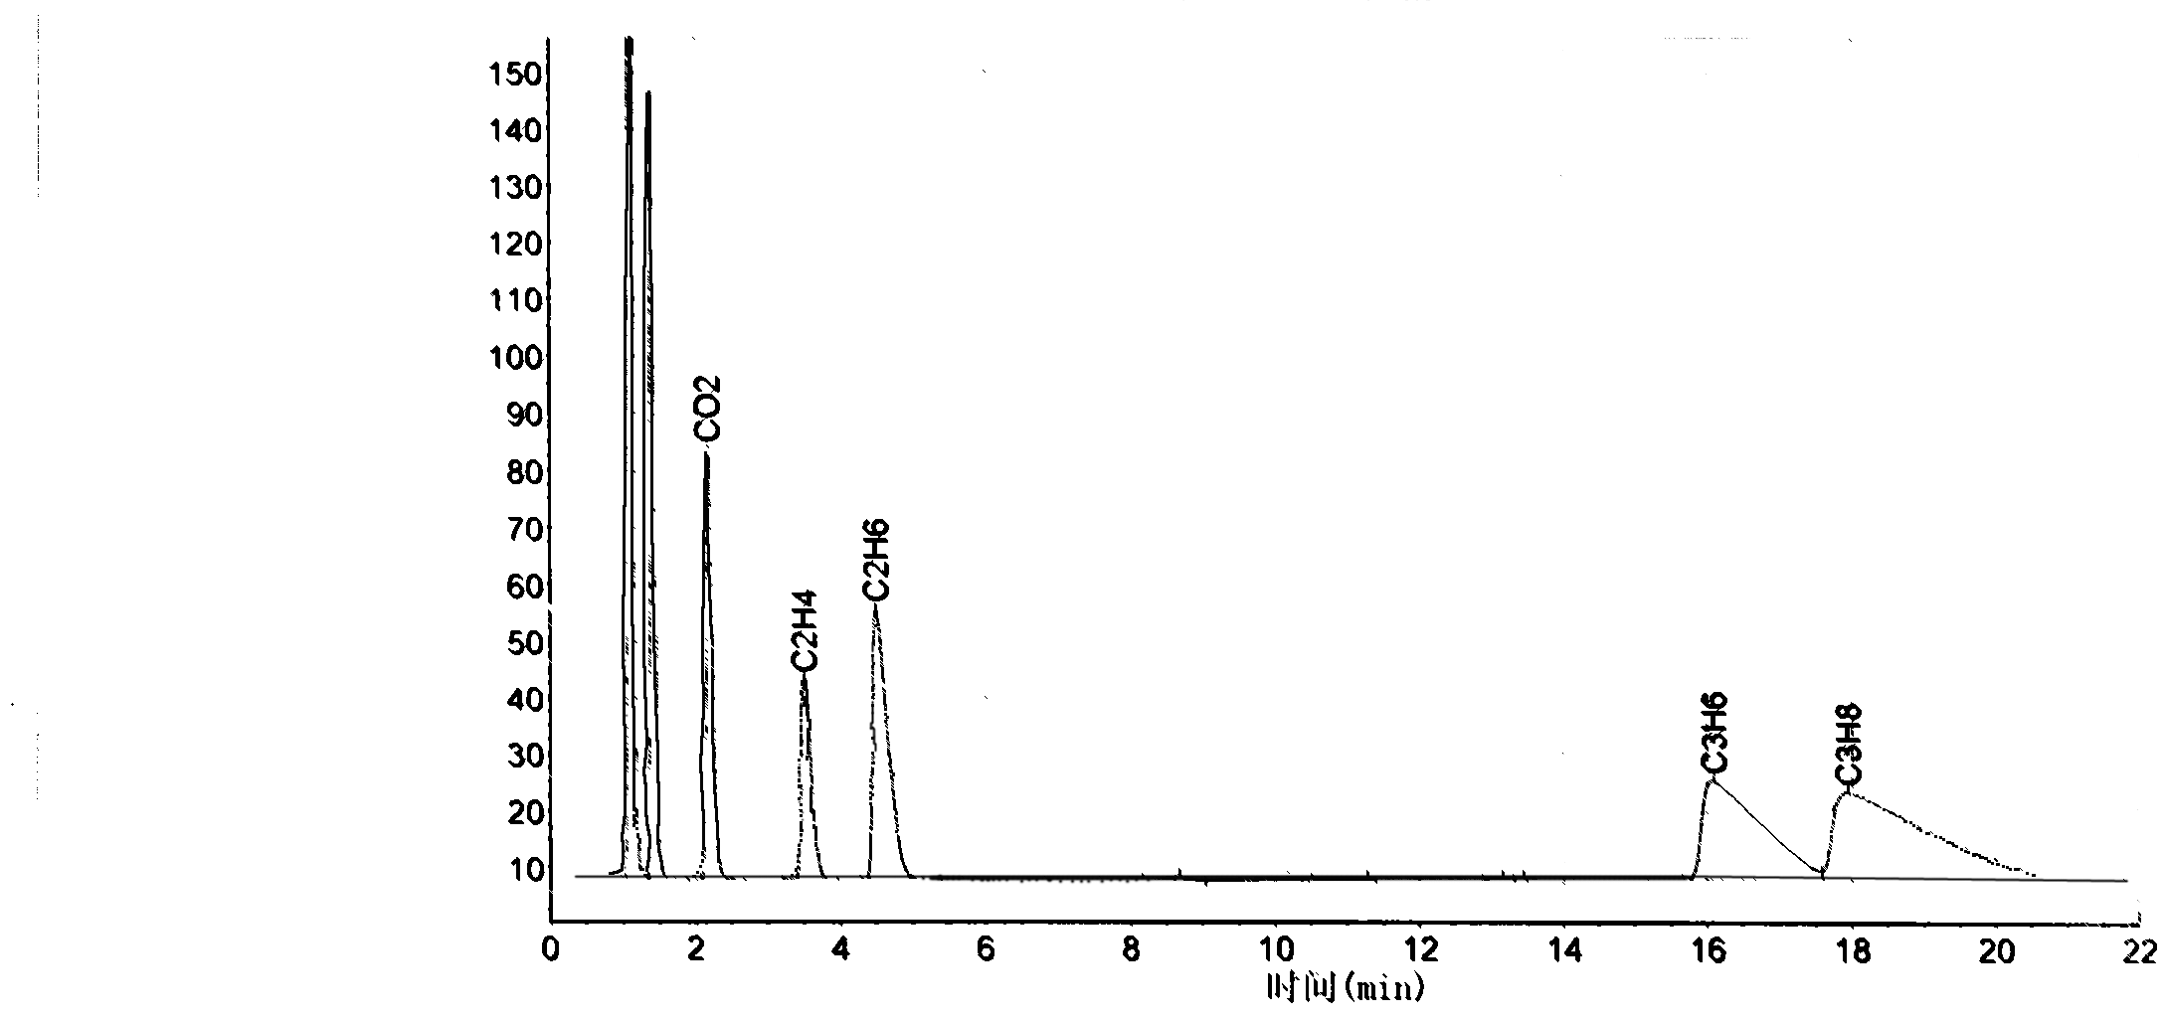
O₂、N₂、CO
CH₄

图.4 GDX-104柱色谱图，色谱工作意见见表1.C
7 液化石油气气相色谱分析
液化石油气中主要有乙烷、乙烯、丙烷、丙烯、正丁烷、异丁烷、正异丁烯、反丁烯、顺丁烯、正戊烷和异戊烷等主要常量组分。
7.1 取样
将液化石油气取样器的进样口与罐体或钢瓶连接，依次打开取样器的放空阀、进样阀和罐体或钢瓶的截止阀，使样品充分冲洗取样器并将取样器中的空气全部置换掉。然后依次关闭取样器的放空阀、进样阀和罐体或钢瓶的截止阀，断开取样器与罐体或钢瓶的连接。
将取样器按照下图所示连接，恒温水浴为50～70℃。打开阀门A、C，缓慢打开流量调节阀B，控制气化速度，使管路中的空气全部置换出来。排出的冲洗管路的气体应引出室外。冲洗、置换完全后，关闭阀门C，立即转动六通阀至进样位置，将采集的试样引入色谱柱。
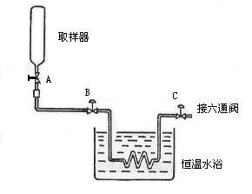

图.5 气化试样系统连接图
7.2 气相色谱仪
配有热导检测器的气相色谱仪。采用气体六通阀进样器进样，材质为不锈钢。
7.3 典型色谱工作条件
所选择的色谱工作条件应保证试样中的各组分都能被有效分离，反映在色谱图上就是试样中各组分的色谱峰与相邻组分色谱峰的分离度能满足定量要求。表2给出了分析液化石油气中各组分质量分数的气相色谱典型工作条件。
表2 典型色谱工作条件
工作条件 | A | B
检测器类型 | 热导检测器（TCD）
载气 | 氦气，纯度不低于99.99％
色谱柱类型 | DNBM-ODPN填充柱 | DBP-ODPN填充柱
混合固定液 | 95%顺丁烯二酸二丁酯+5%一氧二丙腈 | 95%邻苯二甲酸二丁酯+5%一氧二丙腈
液相载荷量%（m/m） | 26
载体 | 6201红色担体
柱长度/内径 | 8～10m/3mm
气体六通阀进样器 | 进样量为1ml，进样温度为100℃
柱箱温度 | 室温-40℃
检测器温度 | 100℃
载气流量 | 30ml-60ml/min
7.4 分析方法
7.4.1 标准气的导入
在进样定量管采取标准气体，切换六通阀进样装置使之导入色谱柱，使记录器记录下色谱图，或使积分仪、微处理机等数据处理装置记录下色谱峰数据。重复操作两次，二次峰高或峰面积的相对偏差不能大于1％，取两次重复性合格的数值的平均值作为标准值。
7.4.2 试样的导入
将试样容器或导管接到六通阀进样装置，把试样通入进样定量管反复吹洗，然后切换六通阀进样装置使试样导入色谱柱，使记录器记录下色谱图，或使积分仪、微处理机等数据处理装置记录下色谱峰数据。重复操作两次，二次峰高或峰面积的相对偏差不能大于1％，取两次重复性合格的数值的平均值作为分析值。
7.4.3 组分的定性
试样中各组分的出峰次序见附图。可把试样的色谱图同已知组分气样的色谱峰的保留时间相比较来进行各色谱峰的组分定性。

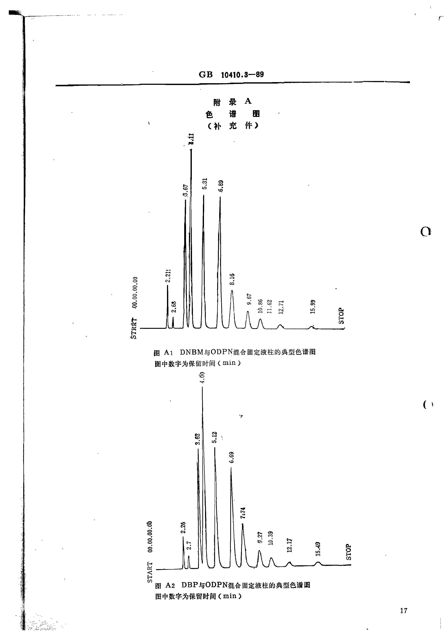

图.6 DNBM-ODPN混合固定液柱色谱图，色谱工作条件见表2.A
图中色谱峰顺序为：空气+甲烷，乙烷+乙烯，丙烷，丙烯，异丁烷，正丁烷，正异丁烯，反丁烯，顺丁烯，1，3丁二烯，异戊烷，正戊烷。

图.6 DNBM-ODPN混合固定液柱色谱图，色谱工作条件见表2.A

图中色谱峰顺序为：空气+甲烷，乙烷+乙烯，丙烷，丙烯，异丁烷，正丁烷，正异丁烯，反丁烯，顺丁烯，异戊烷，正戊烷。
8 组分的定量
8.1 使用标准气时，试样中各组分质量分数的计算
$X_{i}^{'}=E_{i}×\frac{A_{i}}{A_{E}}$

式中：
$X_{i}^{'}$：试样中组分i的计算质量分数（m/m，％）
$A_{i}$ ：试样中组分i的峰面积（mm²或读数）
$A_{E}$：标准气组分i的峰面积（mm²或读数）
$E_{i}$：标准气组分i的质量分数（m/m，％）

8.2 使用校正因子时试样中各组分质量分数的计算
$X_{i}^{'}=\frac{A_{i}×f_{i}}{\sum{A_{i}×f_{i}}}×\text{100}$

式中：
$X_{i}^{'}$：试样中组分i的计算质量分数（m/m，％）
$A_{i}$ ：试样中组分i的峰面积（mm²或读数）
$f_{i}$ ：试样中组分i的校正因子

表3 各组分校正因子
组分名称 | 氧 | 氮 | 一氧化碳 | 二氧化碳 | 甲烷 | 乙烷
校正因子 | 2.50 | 2.38 | 2.38 | 2.08 | 2.80 | 1.96
组分名称 | 乙烯 | 丙烷 | 丙烯 | 异丁烷 | 正丁烷 | 正丁烯
校正因子 | 2.08 | 1.55 | 1.54 | 1.22 | 1.18 | 1.23
组分名称 | 异丁烯 | 反丁烯 | 顺丁烯 | 异戊烷 | 正戊烷 | 1，3丁二烯
校正因子 | 1.22 | 1.18 | 1.15 | 0.98 | 0.95 | 1.25

8.3 组分浓度的归一化
计算出试样中各组分质量分数后，再计算各组分的质量分数之和，以检查其是否为100％。当试样中各组分质量分数之和达到98.00～102.00％时，可按下式计算出各组分质量分数的归一化值：
$$X_{i}=\frac{X_{i}^{'}}{{ΣX}_{i}^{'}}×\text{100}$$
式中：
$X_{i}$：试样中组分i的归一化计算质量分数（m/m，％）
$X_{i}^{'}$：试样中组分i的计算质量分数（m/m，％）
$\sum{X_{i}^{'}}$：试样中各组分计算质量分数之和（m/m，％）

如果试样中各组分质量分数之和在98.00～102.00％之外，则应检查仪器装置和分析操作是否存在问题，或者检查有无分析组分以外的其它组分被遗漏。
9 重复性和再现性
9.1 重复性
在同一实验室，由同一操作者使用相同设备，按相同的测试方法，并在短时间内对同一被测试样相互独立进行测试获得的两次独立测试结果的绝对差值应符合表4要求。
9.2 再现性
在不同的实验室，由不同的操作者使用不相同的设备，按相同的测试方法，对同一被测试样相互独立进行测试获得的两次独立测试结果的绝对差值应符合表4要求。

表4 分析结果的重复性和再现性
组分含量（V/V，％） | 重复性（V/V，％） | 再现性（V/V，％）
< １ | 0.10 | 0.20
1—5 | 0.20 | 0.40
5—25 | 0.40 | 0.70
> 25 | 0.70 | 1.00

发布

